Personnage Celsius

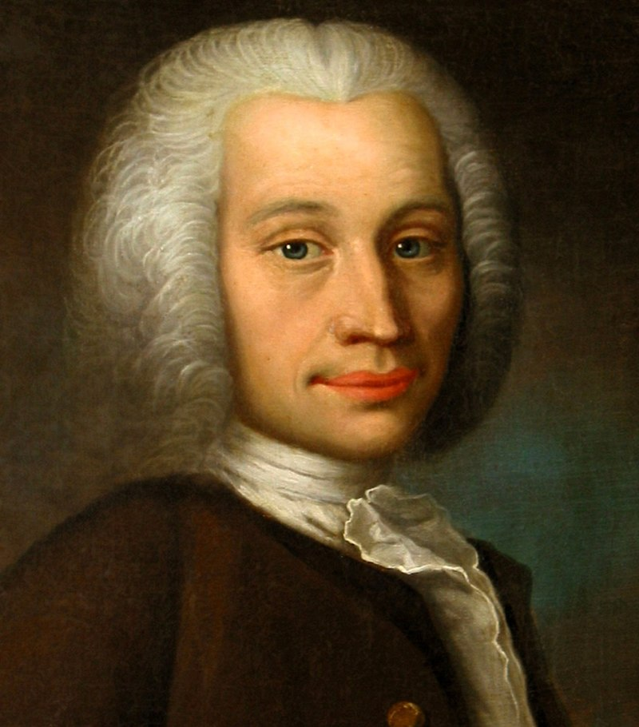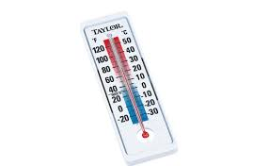

son nom : Celsius

nom au complet : Anders Celsius

nationalité : suède



découverte : échelle 0 à 100 °C

anecdote : il a inversé